BY3123高压绝缘电阻表
使用说明书

1、仪器的特点
●电池供电。有两组测试高压，分别为5000V和1OOOOV，可测绝缘电阻分别达200GΩ和400GΩ。
●适用于测量大功率工业设备，电缆，变压器，发电机和开关的绝缘电阻（一般为高压绝缘测试）。
●有高和低两种能够自动转换的刻度范围。当红色的指示灯亮着时，读数应在0~2000M Ω刻度线上；当绿色的指示灯亮着时，读数应在1000MΩ~100000MΩ刻度线上。
●防止仪器掉下来。塑料后盖对仪器加以密封，用以防止其内部电路被雨水打湿。
●坚实的手提箱里提供标准的器件，包括仪表和测试导线。手提箱防水性能好。
●仪表耗电低。因为仪表仅使用8节1.5V SUM-3 电池，最大工作电流约为90mA，能连续以最大工作电流工作大约6小时。
●被测绝缘电阻阻值≥0.2G／0.4G，仪表的测试电压保持不变。所以仪表用以测量较低绝缘电阻值时仍确保其精度。
2、规 格
型号 |  | BY3123
测试电压 |  | 5000V | 10000V
测量范围 |  | 0~5G/2~200G（自动转换） | 0~l0G/4~400G（自动转换）
精度 | 绝缘电阻 | ±5%刻度长度 | ±5%刻度长度
 | 额定电压 | 5000V，±10% | 10000V，±10%
工作温度-10℃~+40℃ 工作湿度≤80%
储存温度-20℃~+60℃ 储存湿度≤85%
绝缘电阻 |  | 1000MΩ max/1000V电路和外壳之间
耐压 |  | 交流5000V电路和外壳之间一分钟
尺寸 |  | 200（L）×140（W）×80（D）mm
重量 |  | 约l千克（包括电池和探针线）
电源 |  | 1.5V SUM-3×8节
附件 |  | 手提箱，电池，测试导线
3、各部分名称
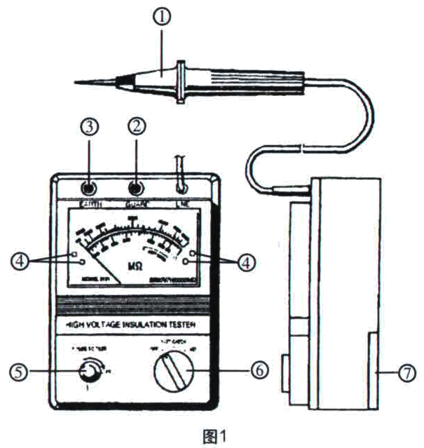
①L端（带探针的线端） ②G端（屏蔽端）
③E端（接地端） ④高、低刻度线指示灯
⑤测试按钮 ⑥控制开关 ⑦电池后盖

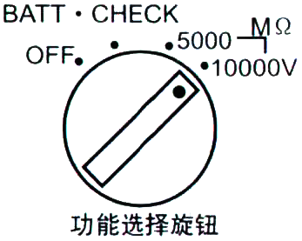

4、仪表的操作
注意:
当测试按钮按下进行操作时，应注意通过L端和E端的高压。确队被测物己接地。一般情况下，E端和设备的接地端相连。在测试过程中，蜂呜器会不停地响着。
4-1 机械零位调整器
开关打在OFF档，用螺丝刀调整机械零位调整器，使仪表指针指在刻度线上“∞”上。
4-2 电池检测
开关打在BATT CHECK档，按卜测试按钮。如果指针指在BATT GOOD区域，表明电池是好的。否则，应更换电池。注意：当电池仍然是好的。则锁住测试按钮进行连续测量时的牦电较大。
4-3 绝缘电阻的测量
开关打在OFF档，被测物应接地。测试导线插进仪器E端，同被测物的接地端相连。接着开关打在GΩ档，L端的探针同测试点相接触，再按下测试按钮。当绿色的指示灯亮着时，读值应在外面的刻度上（大的读数范围）；当红色的指示灯亮着时，读值应在里面的刻度线上。绝缘测试电压为5000V或10000V，读值应在黑色的和红色的刻度线上。测试之后，放开测试按钮，等几秒之后，再把L端探针从测试点移走（被测物放电完之后）。
4-4 连续测量
确信被测物已接地，E端的测试导线同被测物接地端相连。测试按钮转到LOCK档进行连续测量。当测量时，一定要注意通过仪器L端和E端的高压。
警告：确认被测物不包括会被高压击坏的电子元件。
4-5 正确使用G端
如图2所示是一个测试电线的绝缘电阻的例子。如果L端只是简单的同导线相连，E端同浸没液相接触，这样会由于表面泄漏电流而造成测量结果的错误。为了防止这一点，应该用裸露的铜线如图所示绕在电线上，且同GUARD端相连。这样就会消除表面泄漏电流对绝缘电阻的测量的影响。
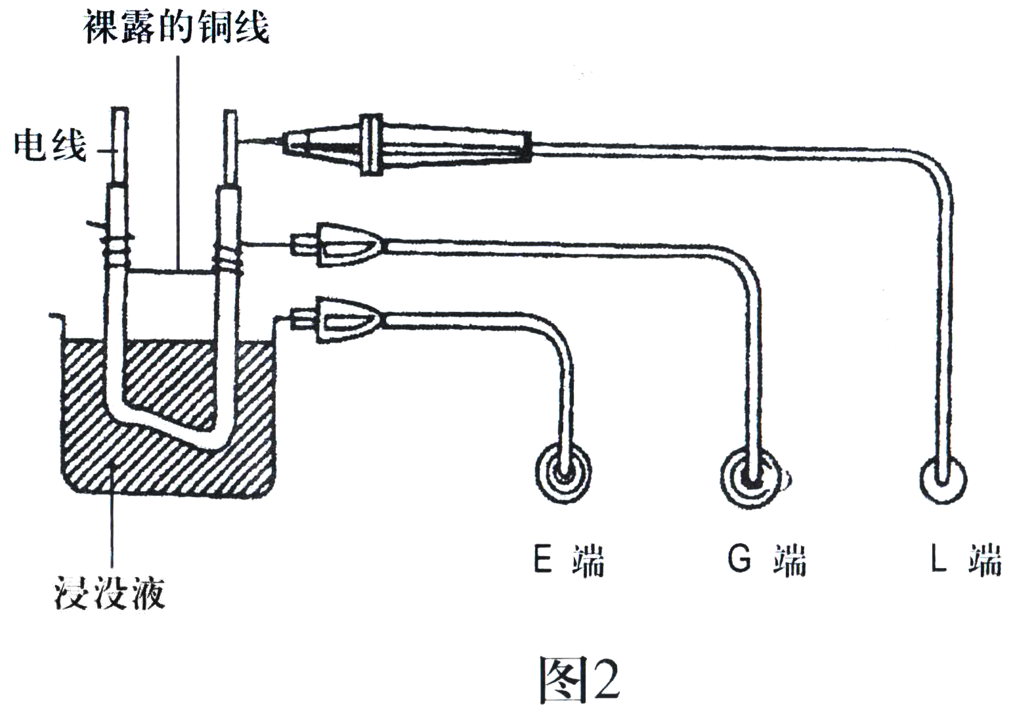

5、更换电池
松开电池后盖上的螺钉，移开电池后盖，取出所有旧电池，然后按正确极性插入新电池。盖上后盖，旋紧螺钉。必须使用规定的电池，本仪器使用SUM-3电池。

